**Startsemester  
Verdiepingsverslag  
Technology  
  
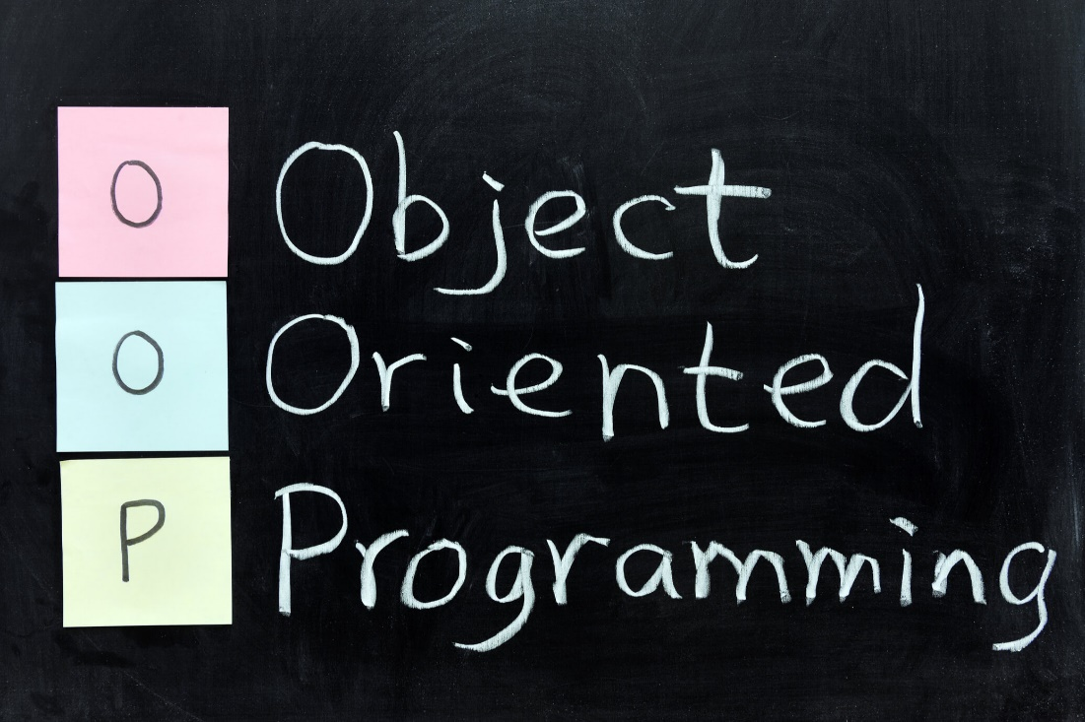**

**Studentnaam: <Je naam>  
Studentnummer: <Je studentnummer>**

**Klas: PD11  
Vakdocent: Rop Pulles  
  
Versie: 1.0   
Datum: 7-12-2021**

**Versiebeheer**

|  |  |  |  |
| --- | --- | --- | --- |
| **Versienummer** | **Datum** | **Auteur** | **Veranderingen** |
| *1.0* | *9-9-2021* | *Rop Pulles* | *Initiële document gemaakt* |
| *1.1* |  |  |  |
|  |  |  |  |
|  |  |  |  |
|  |  |  |  |
|  |  |  |  |
|  |  |  |  |
|  |  |  |  |

Inhoudsopgave

Inhoud

Inhoudsopgave 3

1 Inleiding 4

1.1 Aanleiding 4

1.2 Onderwerp 4

1.3 Leeswijzer 4

2 Introductie 5

3 Tabel Leeruitkomsten 6

4 Challenge x: (omschrijving) 7

5 Challenge x (Aansluiten van een LED) 8

6 Challenge y: (omschrijving) 9

7 Reflectie / evaluatie 10

7.1 Waar ben ik trots op? 10

7.2 Wat doe ik een volgende keer anders? 10

7.3 Welke formatieve indicatie zou ik mezelf geven voor de verdieping Technology? 10

# Inleiding

//Schrijf hier een inleidend verhaal, de subhoofdstukjes zijn een hulpmiddel, je kunt lege hoofdstukjes ook verwijderen en er 1 tekst van maken.

## Aanleiding

*<…>*

## Onderwerp

*<….>*

## Leeswijzer

*<…>*

# Introductie

*// Schrijf hier wat over jezelf, voornamelijk mbt tot school en bij voorkeur over je kennis op het gebied van programmeren en Arduino.*

*<…>*

# Tabel Leeruitkomsten

Je ontwikkelt en programmeert interactieve embedded systemen, waarbij sensoren en actuatoren

toegepast worden, die verschillende I/O technieken gebruiken.

**Verdiepend niveau**

Object oriënted programmeren

* Wat zijn objects, classes en hoe gebruik ik die?
* Wat is encapsulatie en hoe gebruik ik constructors, private fields, properties en methods?
* Hoe maak ik leesbare, onderhoudbare en robuuste programma's?

Sensoren en Actuatoren

* Hoe doe ik een analyse naar sensoren en actuatoren en hoe pas ik deze toe?

I/O technieken

* Wat is pulsbreedtemodulatie, analoge input en wanneer en hoe pas ik deze toe?

Communicatie tussen Arduino en een ander systeem

* Hoe definieer en gebruik ik een protocol met parameters voor de communicatie tussen een Arduino en een ander systeem?
* Hoe zorg ik dat het de communicatie robuust is tegen ongeldige berichten?

Eigen project

* Kan ik alle geleerde concepten in samenhang d.m.v. een eigen project toepassen?

|  |  |  |  |  |  |  |  |  |  |  |  |  |  |  |  |  |  |
| --- | --- | --- | --- | --- | --- | --- | --- | --- | --- | --- | --- | --- | --- | --- | --- | --- | --- |
|  | Object Oriented Programming (OOP) | Classes | Objects | Constuctors | Private Fields | Properties | Methods | Encapsulatie | Robuuste progrs | Sensoren en actuatoren | Analyse sensoren | IO Technieken | PWM | Analoge Input | Communicatie met ander systeem | Protocol | Robuste communicatie |
| Challenge 1 |  |  |  |  |  |  |  |  |  |  |  |  |  |  |  |  |  |
| Challenge 2 |  |  |  |  |  |  |  |  |  |  |  |  |  |  |  |  |  |
| etc… |  |  |  |  |  |  |  |  |  |  |  |  |  |  |  |  |  |
|  |  |  |  |  |  |  |  |  |  |  |  |  |  |  |  |  |  |
|  |  |  |  |  |  |  |  |  |  |  |  |  |  |  |  |  |  |
|  |  |  |  |  |  |  |  |  |  |  |  |  |  |  |  |  |  |
| Eigen project |  |  |  |  |  |  |  |  |  |  |  |  |  |  |  |  |  |

# Challenge x: (omschrijving)

*// Voor een mooie layout van het document, zet elk hoofdstuk op een nieuwe pagina (Cntrl-Enter).*

**Challenge Beschrijving**:   
// Kopieer hier de opdracht uit het POC of challenge document

**Flowchart:**   
// Als er een flowchart gemaakt wordt, zet deze dan op deze plaats

**Aanpak:**  
// Leg hier uit welke stappen dat je genomen hebt om de opdracht te kunnen maken?

**Wat heb ik geleerd?**

*/* Hier leg je uit wat je geleerd hebt, als je een nieuw commando hebt geleerd dan leg je hier uit hoe dat werkt, dus ook de uitleg van de parameters en van de return value van het commando.   
Maak kleine “snippets” van je code. Dus niet de hele code!! Zorg dat het font in het plaatje met de code ongeveer net zo groot is als het font van de tekst in het document in verband met leesbaarheid. */*

**Test resultaat:***// screenshot van het terminal programma, een foto of een filmpje(url) van het resultaat.*

**Bronnen:***// Als je iets opzoekt, dan zet je hier de URL neer met daar achter het onderwerp waar het over gaat.*

# Challenge x (Aansluiten van een LED)

**Challenge Beschrijving**:   
Gedurende deze challenge moesten we eerst 1 LED laten knipperen en dit later uitbreiden naar 2 LEDS die om en om knipperden en ook moest er naar de serial poort geschreven worden dat de LED aan en uit ging.

**Flowchart:** (hier niet van toepassing, nog te eenvoudige opdracht)

**Aanpak:**Ik heb eerst alleen de tekst LED aan en LED uit geprint, toen dat goed ging heb ik de LED’s toegevoegd.

**Test resultaat:** (Beschrijving of screenshot (of beide))

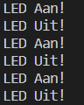

Deze teksten kwamen tegelijk met het knipperen bij het terminal programma binnen.

**Wat heb ik geleerd?**

Leuk dat je lampjes aan en uit kunt zetten met een programma instructie. Verder heb ik natuurlijk geleerd wat een IDE is en hoe ik deze installeer. Ik wist ook niet hoe een breadboard werkte, dat heb ik ook geleerd. De eerste keer werkte de LED niet, het bleek dat de 2 pootjes verschillend zijn, toen ik hem omdraaide werkte het wel.



Met de pinmode instructie kun je aangeven of een pin een output of input pin is. Met Serial.Begin kun je aangeven op welke baudrate de Arduino met de terminal van de laptop gaat communiceren. Ik heb opgezocht wat Baudrate is, dat zijn het aantal bits wat per seconden verstuurt wordt.

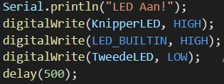

Met Serial.prinln kan ik een regel naar de terminal sturen vanuit de arduino, gevolgd door een nieuwe regel. Met DigitalWrite kan ik een digitale pin hoog of laag maken, zo kan ik bijvoorbeeld een LED aanzetten. De Delay() functie zorgt ervoor dat het programma een aantal milliseconden pauzeert.

**Bronnen:**

<https://www.circuitsonline.net/forum/view/49693> (Baudrate)

<https://www.budgetronics.eu/nl/hoe-werkt-een-breadboard/c-38> (Breadboard)

# Challenge y: (omschrijving)

**Challenge Beschrijving**:   
<…>

**Flowchart:** <…>

**Aanpak:**<…>

**Test resultaat:** (Beschrijving of screenshot (of beide))

<…>

**Wat heb ik geleerd?**

<…>

**Bronnen:**

# Reflectie / evaluatie

## Waar ben ik trots op?

*<vul in>*

## Wat doe ik een volgende keer anders?

*<vul in>*

## Welke formatieve indicatie zou ik mezelf geven voor de verdieping Technology?

|  |  |  |
| --- | --- | --- |
| Leeruitkomst verdieping Technology (bouwt voort op de oriëntatie) | | |
| Onderdeel | Criterium | Rating |
| Interactieve embedded systemen | Je product kan communiceren met een ander systeem volgens een eigen gedefinieerd protocol inclusief parameters waarbij ongeldige berichten worden afgevangen. | *<vul in U S G O met motivatie>* |
| Programmeren | Je past alle imperatieve programmeer-concepten en de volgende OO concepten toe: objects, classes en encapsulation, d.w.z.: constructors, private fields, properties en methods. De focus hierbij is op leesbare (b.v. naamgeving, indentation) en onderhoudbare programma’s en robuustheid van het product. | *<vul in U S G O met motivatie>* |
| Sensoren en Actuatoren | Je past extra sensoren en actuatoren toe waarvan een eigen analyse is gedaan. | *<vul in U S G O met motivatie>* |
| Verschillende I/O technieken | Naast de genoemde I/O technieken kun je ook pulsbreedtemodulatie en analoge input interpreteren en toepassen. | *<vul in U S G O met motivatie>* |